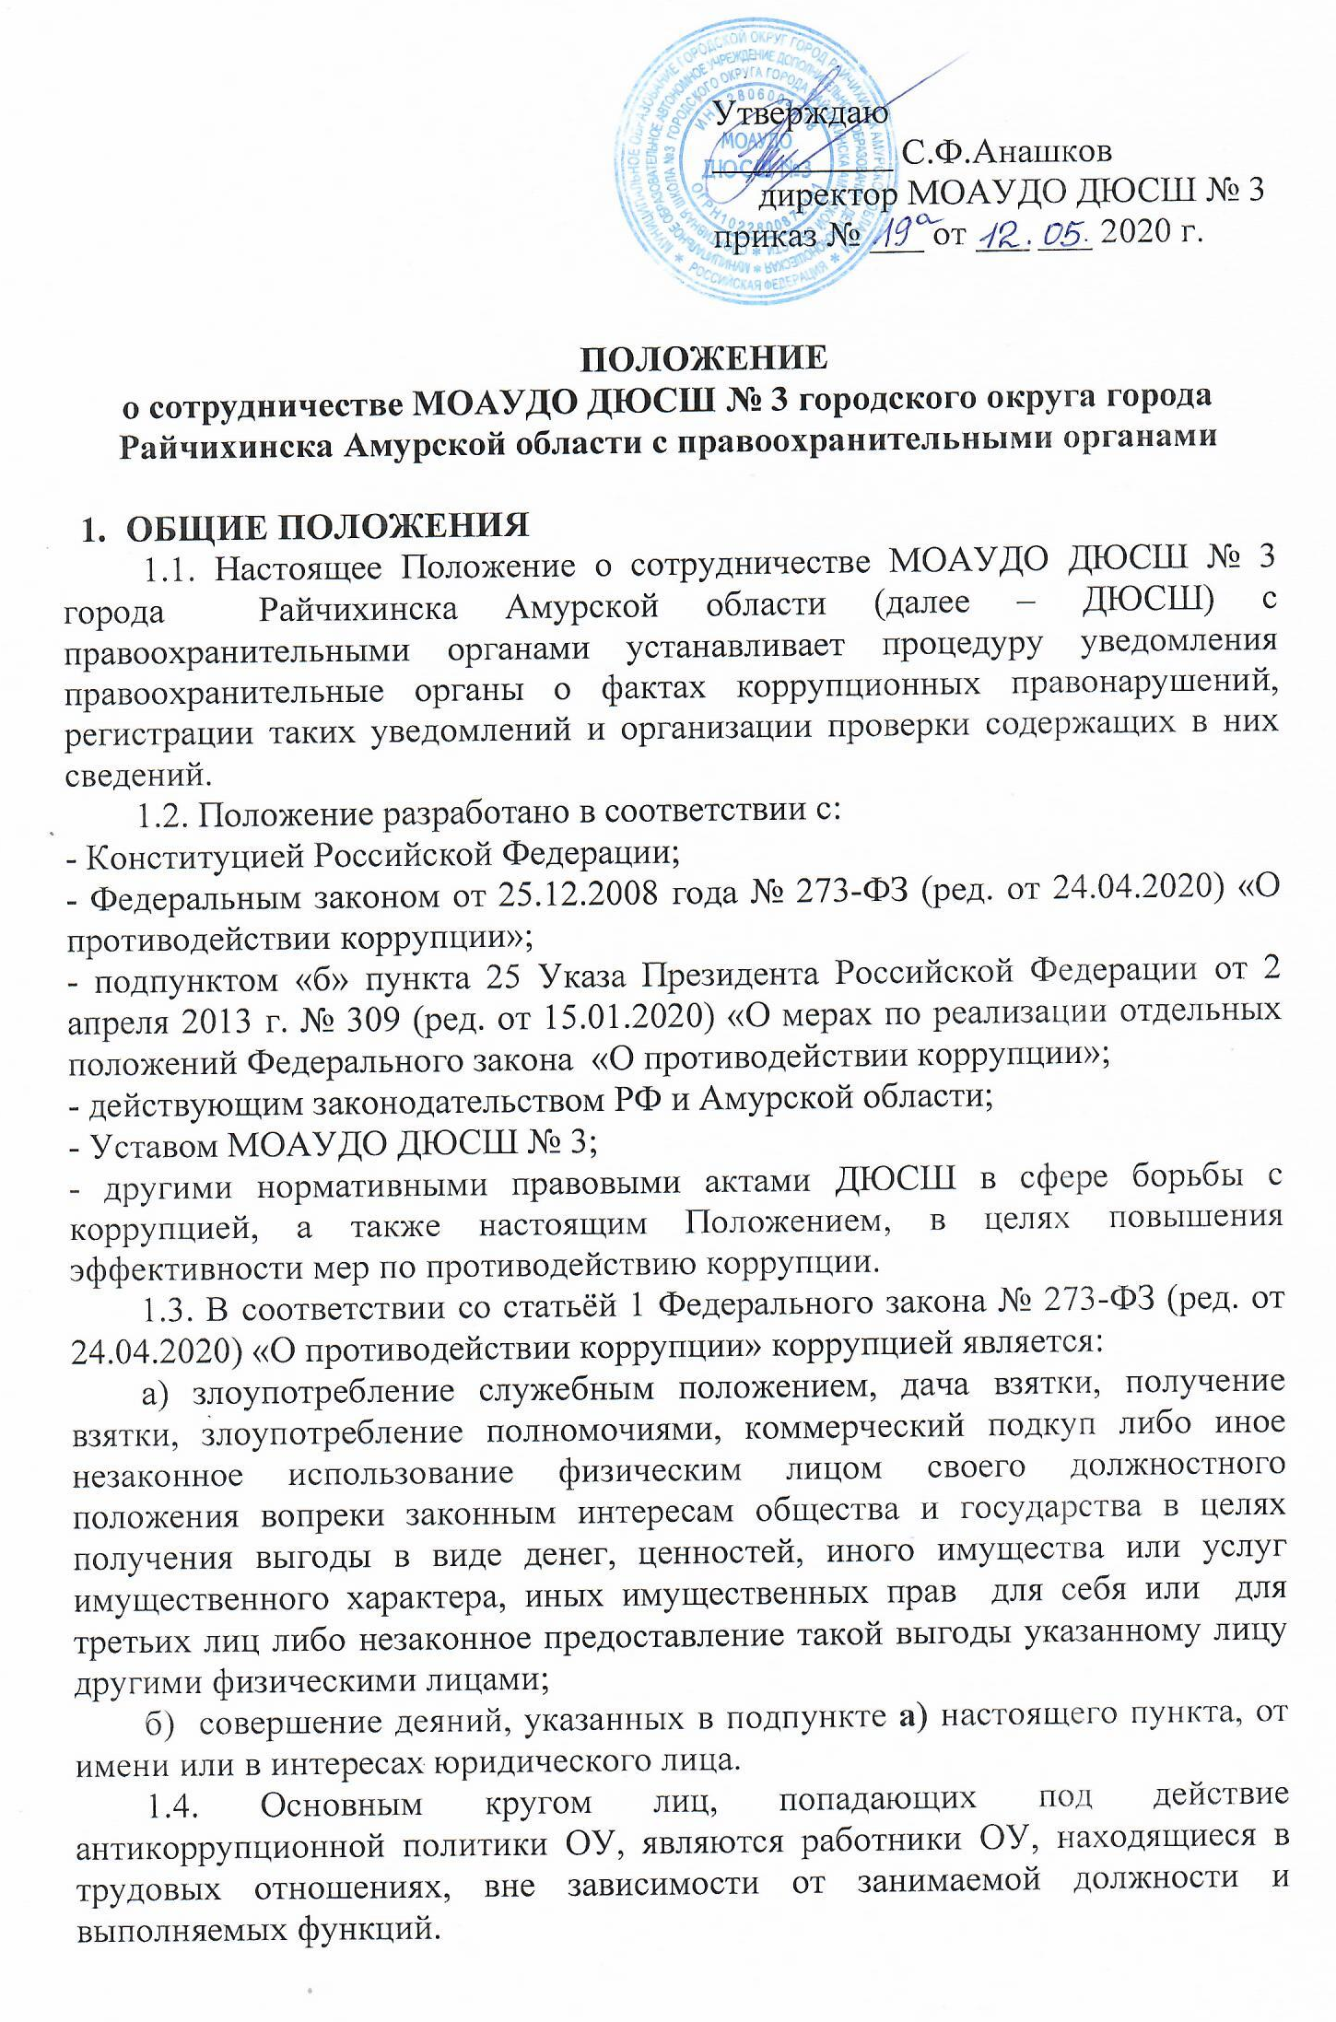
1.5. Настоящее положение вступает в силу с момента его утверждения приказом директора ДЮСШ и действует до принятия нового.

2. ОСНОВНЫЕ ФУНКЦИИ
Основной функцией является организация взаимодействия администрации ДЮСШ с правоохранительными и контролирующими органами по вопросам организации охраны общественного порядка и безопасности всех участников образовательного процесса, профилактики правонарушений и преступлений и организация деятельности в ДЮСШ по исполнению административного законодательства.

3. ЦЕЛИ И ЗАДАЧИ
3.1. Основной целью настоящего Положения является содействие обеспечению законности, правопорядка, охраны прав и свобод граждан - всех участников образовательного процесса в ДЮСШ.
3.2. Основными задачами взаимодействия сторон являются:
- выявление и устранение причин и условий, порождающих коррупцию;
- выработка оптимальных механизмов защиты от проникновения коррупции в ДЮСШ, снижение коррупционных рисков;
- создание единой системы мониторинга и информирования сотрудников правоохранительных органов по проблемам проявления коррупции;
- антикоррупционная пропаганда и воспитание;
- привлечение общественности и правоохранительных органов, СМИ к сотрудничеству по вопросам противодействия коррупции в целях выработки у сотрудников навыков антикоррупционного поведения в сферах с повышенным риском коррупции, а также формирование нетерпимого отношения к коррупции.осуществление взаимодействия с правоохранительными органами по своевременному реагированию на факты, приводящие к дестабилизации работы в образовательной организации;
- организация взаимодействия администрации ДЮСШ с заинтересованными ведомствами, организациями, учреждениями и предприятиями по профилактике терроризма и экстремизма;
- взаимодействие с ГУ МОМВД России «Райчихинское» по вопросам обеспечения охраны общественного порядка при проведении спортивных, культурно-массовых мероприятий, собраний, демонстраций, шествий;
- разработка целевых программ, направленных на профилактику правонарушений и преступлений участников образовательного процесса в ДЮСШ.

4. ВИДЫ ОБРАЩЕНИЙ В ПРАВООХРАНИТЕЛЬНЫЕ ОРГАНЫ
4.1. Обращение – это предложение, заявление, жалоба, изложенные в письменной или устной форме и представленные в правоохранительные органы.
4.1.1. Письменные обращения – это обращенное название различных по содержанию документов, писем, выступающих и использующих в качестве инструмента оперативного информационного обмена между ДЮСШ и правоохранительными органами.
4.1.2. Устные обращения – это обращение, поступающие во время личного приема руководителя ДЮСШ или его заместителей, у руководителей или заместителей правоохранительных органов.
4.2. Предложение – вид обращения, цель которого обратить внимание на необходимость совершенствования работы органов, организаций (предприятий, учреждений или общественных объединений) и рекомендовать конкретные пути и способы решения поставленных задач.
4.3. Заявление – вид обращения, направленный на реализацию прав и интересов ДЮСШ. Выражая просьбу, заявление может сигнализировать и об определенных недостатках в деятельности органов, организаций (предприятий, учреждений или общественных объединений). В отличие от предложения, в нем не раскрываются пути и не предлагаются способы решения поставленных задач.
4.4. Жалоба – вид обращения, в котором идет речь о нарушении прав и интересов ДЮСШ. В жалобе содержится информация о нарушении прав и интересов и просьба об их восстановлении, а также обоснованная критика в адрес органов, организаций (предприятий, учреждений или общественных объединений), должностных лиц и отдельных лиц, в результате необоснованных действий которых либо необоснованного отказа в совершении действий произошло нарушение прав и интересов ДЮСШ.

5. ПОРЯДОК ВЗАИМОДЕЙСТВИЯ

5.1. ДЮСШ принимает на себя публичное обязательство сообщать в соответствующие правоохранительные органы о случаях совершения коррупционных правонарушений, о которых ДЮСШ (работникам) стало известно.
5.2. ДЮСШ принимает на себя обязательство воздерживаться от каких-либо санкций в отношении своих сотрудников, сообщивших в правоохранительные органы о ставшей им известной в ходе выполнения трудовых обязанностей информации о подготовке или совершении коррупционного правонарушения.
5.3.Ответственность за своевременное обращение в правоохранительные органы о подготовке или совершении коррупционного правонарушения возлагается на председателя комиссии по предупреждению коррупционных проявлений или на лицо, ответственное за профилактику коррупционных и иных правонарушений.
5.4. Администрация ДЮСШ и её сотрудники обязуется оказывать поддержку в выявлении и расследовании правоохранительными органами фактов коррупции, предпринимать необходимые меры по сохранению и передаче в правоохранительные органы документов и информации, содержащей данные о коррупционных правонарушениях.
5.5. Администрация ДЮСШ обязуется не допускать вмешательства в выполнение служебных обязанностей должностными лицами судебных или правоохранительных органов.
5.6. Все письменные обращения к представителям правоохранительных органов готовятся инициаторами обращений – сотрудниками ДЮСШ, с обязательным участием директора ДЮСШ.
5.7. Директор ДЮСШ и лицо, ответственное за профилактику коррупционных и иных правонарушений, несут персональную ответственность за эффективность осуществления соответствующего взаимодействия.

6. ФОРМЫ ВЗАИМОДЕЙСТВИЯ
6.1. Оказание содействия уполномоченным представителям контрольно- надзорных и правоохранительных органов при проведении ими инспекционных проверок деятельности ДЮСШ по вопросам предупреждения и противодействия коррупции.
6.2. Оказание содействия уполномоченным представителям правоохранительных органов при проведении мероприятий по пресечению или расследованию коррупционных преступлений, включая оперативно-розыскные мероприятия.
6.3. Взаимное содействие по обмену информацией, консультаций, правовой помощи и мероприятий по предотвращению возникновения коррупциогенных факторов.
6.4. Сотрудничество может осуществляться и в других формах, которые соответствуют задачам настоящего Положения.

7. ВНЕСЕНИЕ ИЗМЕНЕНИЙ
7.1. Внесение изменений и дополнений в настоящее Положение осуществляется путём подготовки проекта о внесении изменений и дополнений.
7.2. Утверждение вносимых изменений и дополнений в Положение осуществляется после принятия решения общего собрания коллектива школы с последующим утверждение приказом по ДЮСШ, либо по представлению правоохранительных органов.

